Лекция-5
Орманды құрушы ағаштардың негізгі түрлері. Екпе орман дақылдарын отырғызуға арналған жоспар
Орманның түрі. Шығыс Қазақстанда барлығы -2052 жоғары тамырлы өсімдіктер түрі бар. Катон- Қарағай мемлекеттік ұлттық паркінің ормандарында зерттеу жүргізгенде 56 талды- ағаш түрлері тіркелген. Ормандар түрлердің әртүрлілігімен ерекшеленеді. Катонқарағай МҰТП-дағы территориясында 40-тан астам орманның ағаты-бұталы түрлері кездеседі, олардың ішіне сібір майқарағайы- (Abies sibirica), сібір қарағайы-(лат. Lárix sibírica). (20,3%) және жапырақты (21,4% ) орман түрлері кіреді. Орманның мәнді ауданын талды орман түрі алып жатыр- субальпілік ерник 37,7% құрайды.
Сібір майқарағайы орманның ішінде- шөптесін самырсын -7,3% иемденеді, олар h-1500-1700м тау биіктігінің төменгі және жоғарғы жағын алып жатыр. Орманның қалың жерлерінде қарақат және үшқаттың түрлері жиі кездеседі. Шөпті жамылғысы қалың- осока, аконит, сыпыртқы, хвощты түрлі өптесіндерден құралады. Жапырақты орманның маңызды бөлігінде - әр түрлі жапырақты шөптесін өсімдік-12%, көбінесе орташа- тік тау беткейлерінде h-1750- 1800м биіктікте, солтүстік- шығыс, көбінесе солтүстік- батыс және батыс жағында кездеседі. Орман iшiнде итмұрын, спирея; шөптесін жамылғы жақсы жетілген, сыпыртқы, костер, қысқа аяқтыға ұқсас шөптесіндер бар. Талдардың ішінде жапырақты бұта, субальпілік ерник (лат. Bétula nána) h-2000-2300м биіктікте әр түрлі жер бедерлерінде таралған: таудың тасты жерлерінен жазық жерлеріне дейін. Ергежейлі қайың- ерникті (лат. Bétula nána) тундра бүкіл тау жоталарында табиғи өседі.
Катон- Қарағай МҰТП-нің орман аумағында ашық- қылқан жапырақты, қара- қылқан жапырақты және бал қарағай орман түрі таралған. Ашық- қылқан жапырақтылардың негізгілері кәдімгі қарағай мен сағыз қарағайлы ормандар болып табылады. Кәдімгі қарағайлы орман үлкен ауданды қамтиды. Алтай тауында негізгі орын алатын ағаш түрлерінің бірі қара сібір майқарағайы-(Abies sibirica)- 39,3%, қалған түрлер: сібір қарағайы (Pinus sibirica) – 13,0%, көк терек- 10,2%, салбыраған қайың- 9,1%, бал қарағай (Pinus sibirica Du Tour) - 3,1%, терек, көне талдар және шілікті бұталар құрайды.
- Катон- Қарағай МҰТП территориясы көлемінде орман қоры: Ауданы S-643 477га.
Кесте 1- Катон- Қарағай МҰТП орман қоры туралы жалпы көрсеткіштер берілген.
Орман шаруашылығының ұйымдастыру-шаруашылық құрылымы
Катонқарағай Ұлттық Табиғи Паркі құрамында 3 филиал мен 9 орман шаруашылығы бар:
- құрамына Беловское және Усть-Язовинское орман шаруашылығы кіретін Ақсу филиалы;
- құрамында Аршаты, Берел, Өрел орман шаруашылықтары бар Берел филиалы;
- «Рахман қайнары» Ботанико-геологиялық қорықшасы, сонымен қатар Алтайское, Медведское, Черновинское және Шыңғыстай орман шаруашылықтары. Катонқарағай Ұлттық Табиғи Паркінің орманшылықтарға бөлінуі және орталықтары көрсетілген картада (сурет 5).
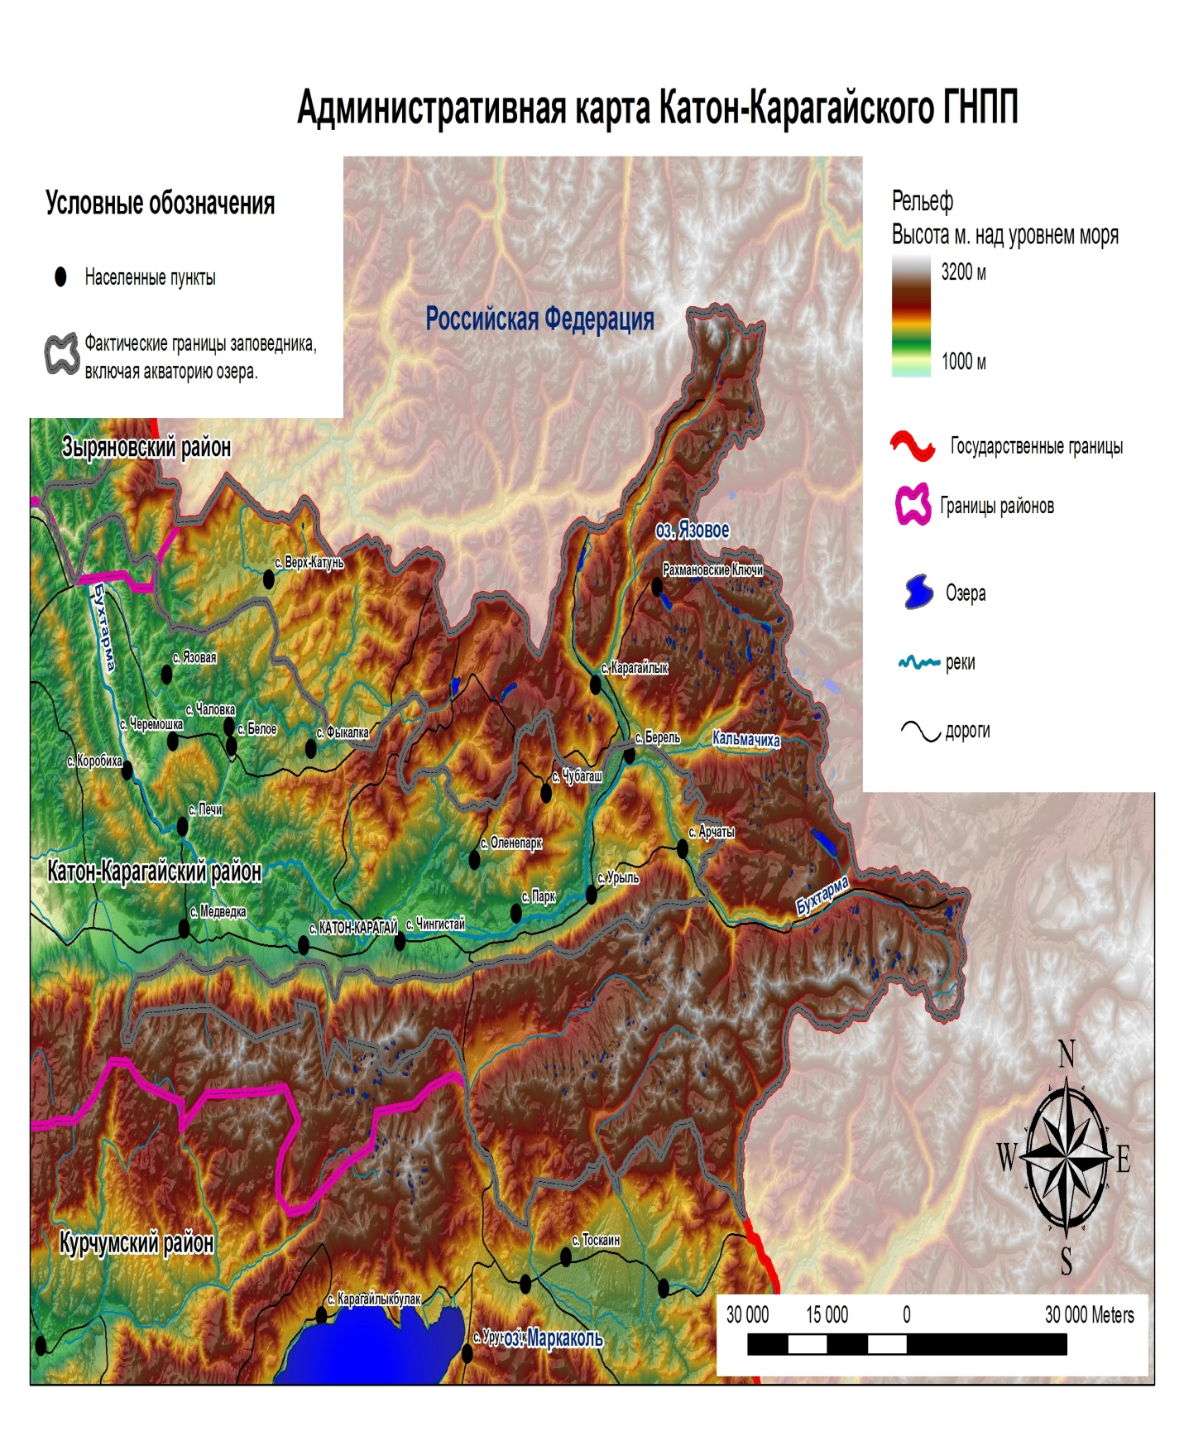
Сурет-5. Катонқарағай Ұлттық Табиғи Паркінің орманшылықтарға бөлінуі.

Кесте 1- Катон- Қарағай МҰТП-де орман қоры туралы жалпы көрсеткіштері
№ | Жер телімдерінің категориялары | Ауданы, S-га | Барлығы,S- га
Орманға жататындар | Орманмен жамылған | 217 301 | 167 202
Орманға жататындар | Соның ішінде сәндік орман жамылған | 9 592 | 167 202
Орманға жататындар | Бірікпеген орман дақылдары | 2 014 | 167 202
Орманға жататындар | Тұқымбақпен егістіктер | 60 | 167 202
Орманға жататындар | Орманмен жамылғандар: | 47 827 | 167 202
Орманға жататындар | Орманның сирек жері | 27 857 | 167 202
Орманға жататындар | Өртелген жерлер | 8 | 167 202
Орманға жататындар | Орман ағаштары шабылған жерлер | 653 | 167 202
Орманға жататындар | Жазықтар | 18 309 | 167 202
Орманға жатпайтындар | Алаңдар мен прогалиндер | 411 | 376 275
Орманға жатпайтындар | Шабындықтар | 8 990 | 376 275
Орманға жатпайтындар | Жайылымдар | 12 038 | 376 275
Орманға жатпайтындар | Сулармен өзендер | 4 182 | 376 275
Орманға жатпайтындар | Бақтар мен саябақтар | - | 376 275
Орманға жатпайтындар | Жолдар | 319 | 376 275
Орманға жатпайтындар | Батпақтар | 283 | 376 275
Орманға жатпайтындар | Үйлер және құрылыстар | 4 440 | 376 275
Орманға жатпайтындар | Мұздықтар | 1 503 | 376 275
Орманға жатпайтындар | Қалған жерлер | 236,09 | 376 275
Орманға жатпайтындар | Жалпы орман қорының ауданы, S- га |  | 643 477

Катонқарағай МҰТП-дағы территориясының орманды жері- 33,8%; орман дақылдары- 4,4 % орманмен жабылған жерлерге жатады, ал орманмен жабылмаған жерлер 17,9% құрайды.

